- 以下粘贴反映被指导教师在教学和课题研究方面所获荣誉的文件（每图占一页）
国际理解教育论文评比
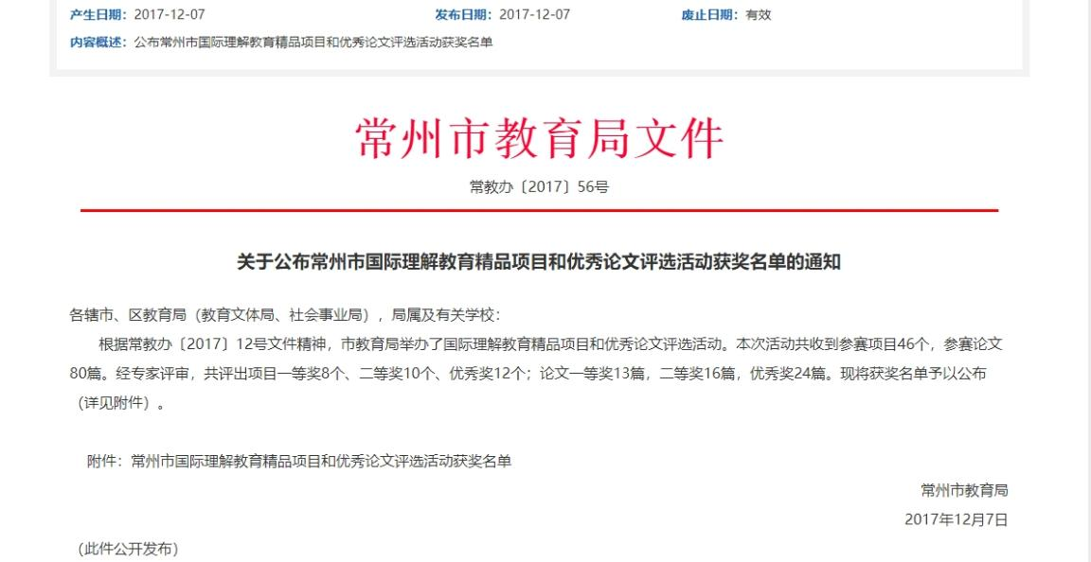

网址：http://www.changzhou.gov.cn/gi_news/858151263797633

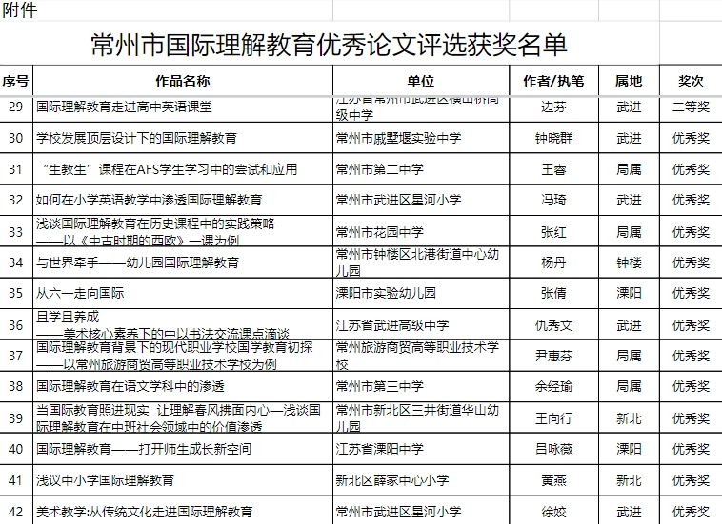

三、以下粘贴被指导教师在教学和课题研究方面所获荣誉的证书（每图占一页）
